KESYQ-A

绝缘油介电强度测试仪

使

用

说

明

书

扬州凯尔电气有限公司

一、简介
KESYQ-A型绝缘油介电强度自动测试仪是依据国际IEC-156和国标GB507-86《绝缘油介电强度测定法》的要求，同广大使用者的反馈意见，开发的全自动化仪器。
本仪器选用单片机为主导，先设定后开机测试的方法，全部过程由微机自动运行控制，操作简单，方便适用。
二、用途与特点
本仪器适合测试各种绝缘油介电强度。其主要性能特点：
1.本仪器设有自动检测功能， 如开机自动进入复位状态执行调压器回零。
２.采用了微型TPU－A面板式打印机，自动打印输出（TPYSQ-A不含打印机）。
３.根据用户需求可改变测试次数、搅拌静置时间、声控光控提醒连续打印与非打印。
４.本仪器采用全自动磁振子搅拌，消除油样的不均匀和气泡。
三、技术规格
１.工作电源：AC220V ±10%、50HZ ±5%
２.测量范围：AC 0－80KV
３.限定电流：5mA
４.测量精度：1%
５.调压速度：2KV/S±10%
６.预定设置：次数1－9
搅拌时间 0－1分39秒
静置时间 0－10分39秒
７.使用条件：环境温度0℃－35℃
相对湿度≤75%
８.油杯间隙：2.5mm(油杯塞尺直径)
９.体 积: 415×315×315mm³
10.重 量：28kg

四、面板说明
第一页
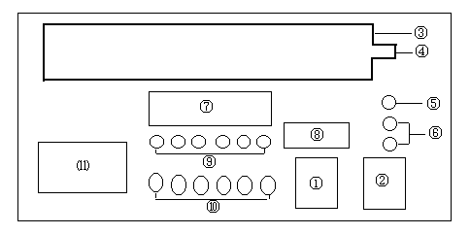
图一 面板示意图
（１） 电源开关 （２） 电源插座
（３） 高压舱 （４） 安全开关
（５） 安全接地 （６） Ａ保险
（７） 显示屏 （８） 设置盘
（９） 指示灯 （１０）键盘
（１１）打印机（TPYSQ-A不含打印机）
五、操作步骤
1. 输入电源
连接安全接地，插入220V交流电源，检测电源正确无误。
2. 取油样
2.１将油杯两电极间距调整在2.5mm ；逆时针旋下油杯轴杆一端的塞尺棒，将另一端电极调整在偏中位置，将锁住此轴杆的螺钉旋紧，取塞尺棒于两电极间靠紧两电极，锁住螺钉取出塞尺，顺时针旋于原轴杆内，如图二。

第二页
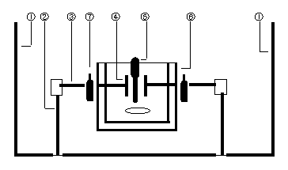
图二 高压舱内布置图
（１） 高压舱 （２） 高压柱
（３） 轴杆 （４） 电极
（５） 塞尺 （６） 油杯
（７） 轴杆固定螺丝 （８） 磁振子
2.２将油杯处理干净，置干净的磁振子于油杯内，注满准备好的油样，取下高压罩置油杯于高压舱两高压柱间，平稳放置盖上高压罩压好安全开关。
3. 预定设置
3.１设定值共有6位预选盘如图三：
次  数 | 时 间 设 置
次  数 | 搅 拌 |  | 静 置
— | — | — | — | — | —
6 | 6 | 0 | 5 | 0 | 0
+ | + | + | + | + | +
图三 设置盘

第三页
①表示次数设定，按"＋""－"号可从1－9 位数选取您所需测试的次数。
②③表示搅拌时间设定，②表示十位③表示个位，1分39秒表示数为99即60秒＋39秒。
④⑤⑥表示静置时间设定，④表示"分"个位 ⑤表示"秒"十位⑥表示"秒"的个位，10分39秒表示数为999 即9分＋60秒＋39秒。
例：按测试要求第一次取油样需静置十分钟以上。第二次以后油品都需静置五分钟以上，搅拌可自动设定。
4. 功能键操作
功能键共有6个，属点动键，按一下便可回应工作。如图四

图四 功能键
4.１待测试时按"测值"键，搅拌、静置、升压、打印各功能会按设定的数值顺序而行。
4.２在升压过程中按"停止"键，就会停止升压，数码显示上的数值就是此时高压端正输出的高压值，可保持同步不变，按住此键不放可调低高压输出值，按停止键不会改变原运行状态，只要再按测值键继续恢复运行。
4.３第一次升压油样击穿后，声控提醒连续"嘀"一短声20秒，第二次后"嘀"二短声，第六次"嘀"，一长声一短声，第七次"嘀"一长声二短声，待平均值显示完后"嘀"不间断响20秒，如果不用声控提醒，按一下声控键就进入光控提醒，光控指示灯亮，闪亮次数同"嘀"响声次数一样， 再按声控键无效，保持光控不变，需再次打开电源时声控有效。
4.４测试完后，如想再查看数据时，按"显示""打印"键，此两键属重复使用键，按"显示"键一次显示一次测试值，直到显示平均值，重复显示完毕。按"打印"键时，重复打印电压值时间不在打印。
第四页
4.５当按动"复位"键时，显示为 OCPU 英文字样表示为复位到位后初始等待状态，简称初态或OCPU状态，与在测试升压过 程中按"复位"键，将不进入初态， 同油样击穿时的情况一样，继续运行不改变原运行状态，如连续再按"复位"键此时确认为"复位"转而进入初态。
５. 开机等待
置电源开关于"ON"，本机进入自检状态，打印机回应指示灯亮，显示屏显示OCPU字样，如调压器不在零位，显示DIJJ字样此表示复位过程，下降指示灯亮，下降到零位后显示为OCPU初始等待状态。
６. 测值
点动"测值"键，开始按照预先设定的数值运行； 搅拌 指示灯亮磁振子快速旋转，显示屏第一位数码显示第一次次数，后三位显示搅拌时间；搅拌完毕，振子停止搅拌指示灯灭，静置指示灯亮开始静置，指示灯灭后，合闸、升压指示灯亮，进入显示同步升压，此时显示屏后三位数码显示为电压（00.0KV）待油样击穿后，升压电源自动分闸，显示屏停止显示5秒，打印机打印时间、电压值；调压器下降,下降指示灯亮，搅拌指示灯亮第二次测试开始， 同时打印、显示屏显示击穿电压，显示次数值闪烁，声控提醒；调压器回零后，下降指示灯灭、显示停止闪烁、声控消失，接着第二次测试；所有测试次数运行完毕后，显示屏显示总次数的平均值，用英文字母表示(A、B、C、D、E、F、G、H、ｙ)如仅测试一次显示为A24.3KV，如测试六次显示为F24.3KV；然后打印电压平均值，油样测试完毕，此时可重复显示、打印，按复位键后，所有数据消失。
在OPCU状态下取出油样，便可更换新油样再次试验， 测试完毕在复位状态下OFF位置关上电源。
测试时指示灯运行过程如图五:
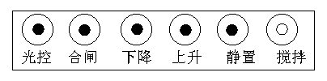
搅拌 时间内，搅拌指示灯亮

第五页
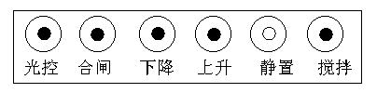
静置时间内，静置指示灯亮
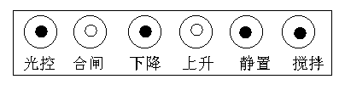
升压过程中，上升、合闸指示灯亮
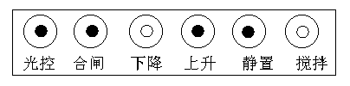
油样激穿后，调压器回零，下降指示灯亮
同时下一次搅拌时间开始，搅拌指示灯亮
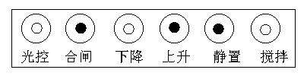
油样激穿后，可以选择光控，光控指示灯亮
六、安全注意事项
★★★ 1.因本仪器是绝缘油介电强度专用测试设备，不可另作它用,非专业维修人员使用者不得随意开箱。
第六页
★★★2.使用时安全接地与机箱外壳，应良好接地。
★★★ 3.在升压过程中，不得随便接触本仪器，以免发生高压危险。
★★★ 4.本仪器的专用油杯，不得随意作高温烘干处理。
七、维护与保养
1.测试完后用油清洗油杯，用柔软的麂皮或绸布擦净电极表面保持光洁，注满清洁干燥的油保护油杯。
2.使用或存放本仪器应在干燥、通风安全的地方。
3.本产品实行三包，在正常使用和保管情况下，本仪器保修一年。
4.在保修期内凡属质量导致故障而不能正常运转，本公司负责免费修理。
5.保修期内由于操作或保养不当，导致仪器损坏，本公司可优惠供应零部件与维修。
6.用户在使用中如有仪器工作异常或需要技术咨询等方面的问题，请及时与公司联系。
八、装箱单
1、使用说明书 １份
2、专用油杯 １只
3、电源线 １根
4、5Ａ保险 ４只

扬州凯尔电气有限公司
咨询热线：0514-88557066
网站：www.yzkedq.com

